|  |  |  |  |  |  |  |  |  |
| --- | --- | --- | --- | --- | --- | --- | --- | --- |
|  | **COLEGIO INSTITUTO TÉCNICO INTERNACIONAL I.E.D.**  **GUÍA DE TRABAJO APRENDE EN CASA 2021** | | | | | | |  |
| **Asignatura** | | Sociales | **Docente** | Carmen Cecilia Celis | **Jornada** | Tarde | | |
| **Correo docente** | | [carmenc.celis@iedtecnicointernacional.edu.co](mailto:carmenc.celis@iedtecnicointernacional.edu.co) | | | **Curso** | 301, 302, 303, 304 | | |
| **Fecha** | | Del 10 al 14 de mayo de 2021 | | | **Número de guía** | | # 6 | |



Dos grandes verdades que en ocasiones necesitas recordártelas, sobre todo cuando te desanimas: Puedes más de lo que te imaginas y vales más de lo que piensas.

**DESEMPEÑOS**

* Reconocer los tipos de relieve de la corteza terrestre y sus diversas formas.
* Identificar las principales características del relieve terrestre.

Tema: El Relieve

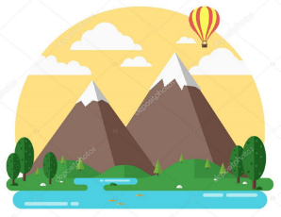

1. **Definición**: Es el conjunto de las diversas formas y tamaños del paisaje que presenta la superficie terrestre y se pueden observar tanto en cada uno de los continentes como en el fondo de los océanos.
2. **Tipos de Relieve**

El relieve se puede clasificar en 2 tipos: relieve continental y relieve oceánico.

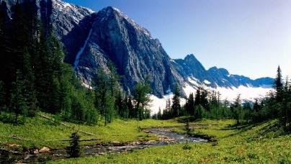

1. 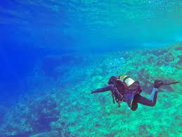**Relieve continental**. Formas de relieve que **brotan** de la superficie terrestre y están por **encima** del nivel del mar.
2. **Relieve oceánico**. Formas de relieve de la superficie terrestre que se encuentran **sumergidas**, y están por **debajo** del nivel del mar.
3. **Formas de Relieve Continental**

Las formas más sobresalientes de relieve sobre la tierra son: las [montañas](https://concepto.de/montana/), las colinas, los cerros, las mesetas, los nevados, los volcanes, los valles, las cordilleras, las sierras, las sierras nevadas, las serranías, las llanuras, las dunas y las islas, entre otros.

|  |  |
| --- | --- |
| **Formas de Relieve Continental** | **ASPECTO FÍSICO** |
| **La montaña**. Es una elevación del terreno, puntiaguda y de gran altura. | Definición de Cima » Concepto en Definición ABC Partes de la montaña |

|  |  |
| --- | --- |
| 1. **La colina.**  Es una elevación del terreno, de menor altura que una montaña y de formas suaves. | Photos Apartment Casa de la Colina****. Pictures Apartment Casa de la Colina****  | Zoover |
| 1. **El cerro.** Es una elevación del terreno de poca altura y aislada, donde generalmente abundan riscos o piedras, pendientes o inclinaciones. | Cerro Tusa, la montaña que preserva la historia |
| 1. **La meseta**. Es un terreno más o menos plano pero que se eleva por encima del área circundante. |  |
| 1. **El nevado.** Es una montaña de grandes dimensiones (no menor a 4000 metros sobre el nivel del mar) que en su cima en forma de cono tiene nieve debido al frío extremo. |  |
| 1. **El volcán**. Es un monte con un cráter en su cima en forma de cono por donde son expulsados al exterior de mediante la lava, los gases y los líquidos del interior de la tierra a elevadas temperaturas. | Tipos de volcanes en la Tierra |
| 1. **El valle**. Es un terreno llano o llanura que se encuentra entre montañas y es de forma alargada. | Valle - Qué es, concepto, tipos y ejemplos de valles |
| 1. **La cordillera.** Es un conjunto o una sucesión de montañas alineadas y enlazadas entre sí (mayor que la sierra) que forman una unidad. |  |
| 1. **La sierra.**  Es un conjunto de montañas dentro de otro conjunto más grande, como es una cordillera y, cuya línea de cumbres tiene forma aserrada o quebrada, bastante pronunciada. |  |
| 1. **La sierra nevada.** Es un conjunto de montañas cuyas cimas están cubiertas de nieve y que pueden ser un sistema montañoso aislado o parte perteneciente de una cordillera. | Sierra Nevada (España) - Wikipedia, la enciclopedia libre |
| 1. **La serranía.** Es un conjunto de montañas de menor proporción que la cordillera. |  |
| 1. **La llanura**. Es un territorio plano, extenso y de muy baja altura (no más de 2 km) que no contiene otras formas en su superficie. | Fotos de Finca rural, Imágenes de Finca rural ⬇ Descargar | Depositphotos |
| 1. **La duna.** Es una acumulación de arena en figura redondeada o de media luna (como la letra C) que avanzan, se mueven empujadas por el viento en la playa o en el desierto. |  |
| 1. **La isla.**  Es una porción de tierra que emerge de forma natural y está completamente rodeada por agua y es mucho menor a la extensión de un continente. | Definición de Isla - Qué es y Concepto |

1. **Formas de Relieve Oceánico**

Las formas más sobresalientes de relieve en los océanos son: las mesetas oceánicas, los cañones submarinos, los montes submarinos, la llanura abisal, entre otros.

1. **Las mesetas oceánicas**. O submarinas, son regiones extensas de terrenos elevados, pero a corta altura sobre el océano.
2. **Los cañones submarinos**. Valles de laderas o paredes de terrenos que están inclinados y facilitan el flujo de las corrientes de aguas oceánicas.
3. **Los montes submarinos**. Son pequeñas montañas cubiertas por aguas oceánicas que comienzan en el fondo marino y se elevan a cierta altura, pero nunca sobresalen de la superficie del agua.
4. **La llanura abisal**. Está en las profundidades de la superficie oceánica, su terreno es plano y forma el 50% del fondo del mar.

Se recomienda ver los siguientes videos para mayor comprensión del tema:

<https://www.youtube.com/watch?v=n7saInzFOYs> <https://www.youtube.com/watch?v=xNSUhi7UbSk>

<https://www.youtube.com/watch?v=icttaUwZAcU>

**ACTIVIDADES DE APLICACIÓN**

* **Estudie el tema completo hasta que esté seguro (a) que ha aprendido y comprendido. Ahora realice las siguientes actividades:**

1. ***En cada uno de los siguientes enunciados, escriba en el espacio en banco (V) si la afirmación es verdadera y (F) si es falsa:***
2. El conjunto de las diversas formas y tamaños del paisaje que presenta la superficie terrestre y se pueden observar tanto en cada uno de los continentes como en el fondo de los océanos se llama relieve. ______________
3. El relieve continental son formas de relieve de la superficie terrestre que se encuentran sumergidas, y están por debajo del nivel del mar. ______________
4. La montaña es una meseta de grandes dimensiones (no menor a 4 metros sobre el nivel del mar) que en su cima en forma de cono tiene nieve debido al frío extremo. ______________
5. La colina es una elevación del terreno, de menor altura que una montaña y de formas suaves. ______________
6. El cerro es una acumulación de arena en figura redondeada o de media luna (como la letra C) que avanzan, se mueven empujadas por el viento en la playa o en el desierto. _____________
7. La meseta es un terreno más o menos plano pero que se eleva por encima del área circundante. _____________
8. El nevado una meseta de grandes dimensiones (no menor a 4 metros sobre el nivel del mar) que en su cima en forma de cono tiene nieve debido al frío extremo. _____________
9. El volcán es un conjunto de montañas de menor proporción que la cordillera. _____________
10. El valle es un terreno llano o llanura que se encuentra entre montañas y es de forma alargada. _____________
11. La cordillera es un conjunto de montañas alineadas y enlazadas entre sí (mayor que la sierra) que

forman una unidad. _____________

1. La sierra es un monte con un cráter en su cima en forma de cono por donde son expulsados al exterior de mediante la lava, los gases y los líquidos del interior de la tierra a elevadas temperaturas. _____________
2. La sierra nevada es un conjunto de montañas dentro de otro conjunto más grande, como es una cordillera y, cuya línea de cumbres tiene forma aserrada o quebrada, bastante pronunciada. _____________
3. La serranía es un conjunto de montañas cuyas cimas están cubiertas de nieve y que pueden ser un sistema de montañoso aislado o parte perteneciente de una cordillera. _____________
4. La llanura es un territorio plano, extenso y de muy baja altura (no más de 2 km) que no contiene otras formas en su superficie.  _____________
5. La duna es una montaña de grandes dimensiones (no menor a 4000 metros sobre el nivel del mar) que en su cima en forma de cono tiene nieve debido al frío extremo. _____________
6. La isla una elevación del terreno, puntiaguda y de gran altura. _____________
7. 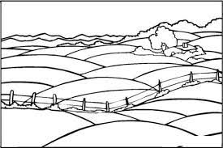***Colorear los siguientes dibujos y ponerle nombre a cada tipo de relieve según su clasificación.***

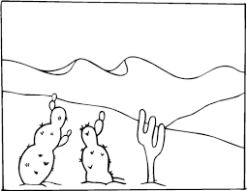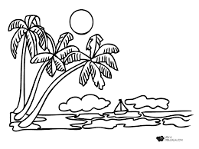

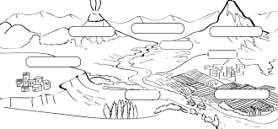

1. ***Diga cuál forma de relieve oceánico más le llamó la atención _____________________________.***

Puedes responder en los espacios de la hoja de actividades, en hojas en blanco o en el cuaderno.

FAVOR MARCAR LA GUIA EN LOS ESPACIOS Y ENVIAR SOLAMENTE LA PARTE CORRESPONDIENTE A LAS ACTIVIDADES DE APLICACION.



Recuerda:

**NOMBRES y APELLIDOS** (completos)______________________________________________________________________

**CURSO**: ______________________ **NO SE CORRIGEN GUIAS SIN MARCAR**.